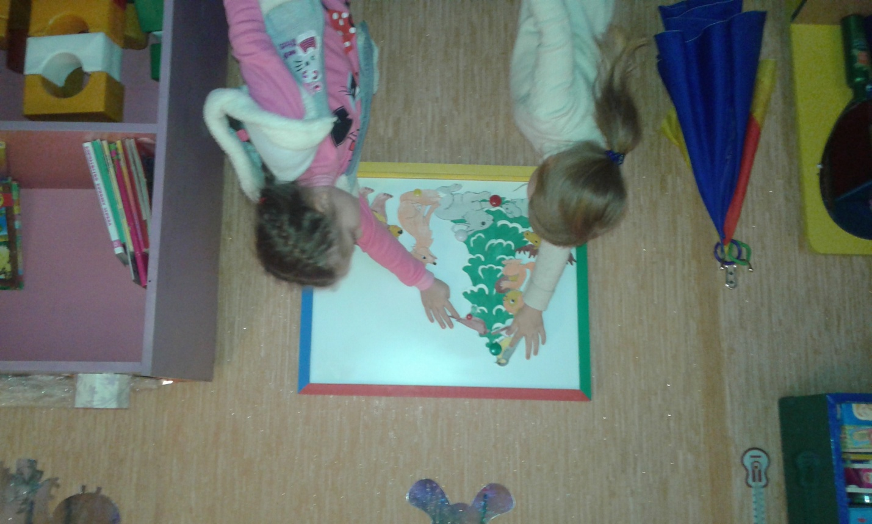
Театр картинок «Загадки зеленой красавицы»

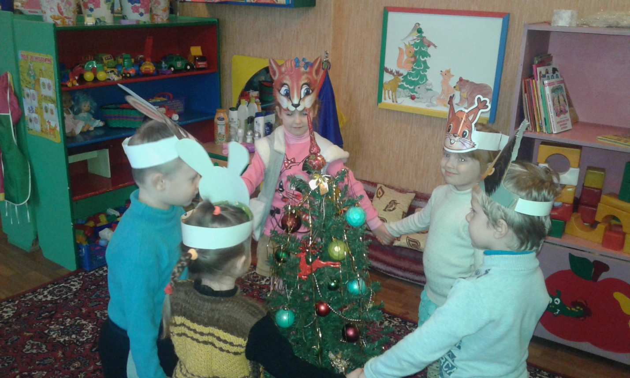

«На Новый год к красавице спешит лесной народ,
С друзьями все встречаются и водят хоровод»
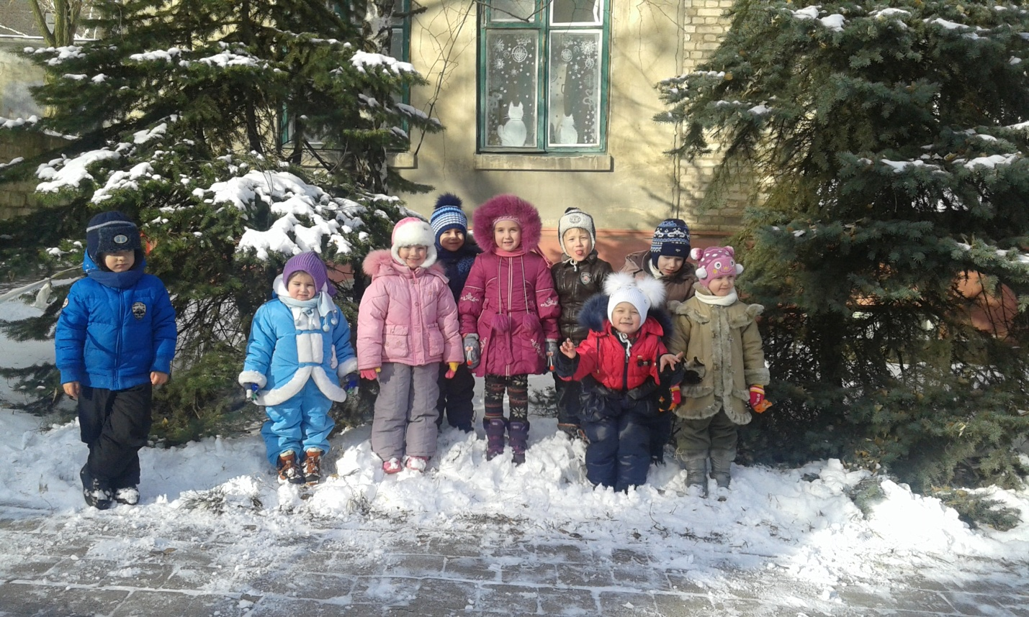

Гирляндою снежной украшена,
Гордо красуется ель!
И как к лицу,
Накидка пушистая ей!
Не рубите красу ненаглядную,
Ёлочку эту нарядную!
Пусть живой Новый год она встретит!
Очень просят об этом вас дети!!!

